Związek Miast Polskich  Informacja prasowa  30 września 2021 r. | 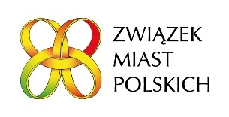

Po Zarządzie ZMP w Krakowie
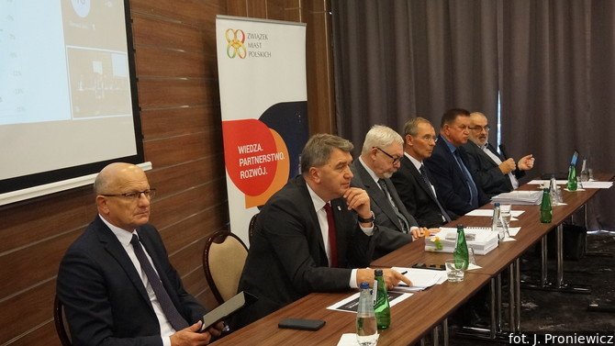

Podczas posiedzenia 24 września br. w Krakowie członkowie Zarządu ZMP podjęli stanowiska m.in. w sprawie dochodów JST w kontekście „Polskiego Ładu”, ustawy wdrożeniowej m.in. KPO i kryzysu uchodźstwa.
Zarząd Związku Miast Polskich negatywnie zaopiniował nowelizację ustawy o dochodach JST, uchwaloną przez Sejm RP 17 września br. na podstawie zawartego w druku 1531 rządowego projektu ustawy o „wsparciu” JST w związku z programem „Polski Ład”. Jego zdaniem, nie uzupełnia ona ubytków w dochodach JST, spowodowanych zmianami w systemie podatku PIT z lat od 2019 do 2021 oraz tych wynikających ze zmian w tym systemie, zawartych w rządowym projekcie ustawy o zmianie ustawy o podatku dochodowym od osób fizycznych, ustawy o podatku dochodowym od osób prawnych oraz niektórych innych ustaw (druk 1532), który stanowi realizację Programu „Polski Ład”. W przyjętym stanowisku w sprawie ustawy z dnia 17 września 2021 r. o zmianie ustawy o dochodach JST oraz niektórych innych ustaw Zarząd Związku postuluje i domaga się zmian polegających na: zwiększeniu proponowanej kwoty 8 mld zł do 12,4 mld zł oraz zwiększeniu udziałów JST we wpływach z podatku PIT (wskaźniki udziału w podatku PIT powinny wynosić - 0,5010 dla gmin, 0,1343 dla powiatów, 0,0210 dla województw).
Przedstawiciele miast należących do ZMP podkreślali, że w ostatnich 6 latach wydatki bieżące JST rosły znacznie szybciej niż dochody bieżące. Wpływ na to miały wzrosty wynagrodzeń, kosztów pracy oraz cen energii, materiałów i usług, których dynamika była wyraźnie wyższa niż podawana przez GUS inflacja. W ich opinii, ewentualny mechanizm stabilizacyjny powinien odnosić się do dynamiki wzrostu podatków dochodowych, a nie PKB. Mówiono także o tym, że niedawne i zapowiadane zmiany prawne spowodują znaczne uszczuplenie dochodów własnych gmin, powiatów i województw, co - zwłaszcza w odniesieniu do ubytków dotyczących części bieżącej dochodów - w wielu przypadkach doprowadzi do w utraty możliwości prowadzenia oczekiwanej przez mieszkańców polityki rozwoju, a dla wielu oznacza zagrożenie utraty płynności finansowej. Zaplanowana w projekcie ustawy „stabilizacja” oznacza drastyczne obniżenie dochodów własnych JST. Ubytki te wyniosą od na pewno nie mniej niż 10 mld zł, rocznie licząc najbardziej ostrożnie, ok. 20 mld wg bardziej realnych szacunków, a nawet ponad 35 mld zł rocznie w 2026 roku.
Na skutek wprowadzanych zmian społeczności lokalne utracą możliwość realizacji zadań w oczekiwanej przez Polaków skali, zwłaszcza, że nikt nie zmniejszył zakresu spraw, jakie zostały ustawami przekazane gminom, powiatom i województwom. - Będzie mniej nowych dróg i obiektów służących mieszkańcom, a utrzymanie jakości usług komunalnych będzie wymagało wzrostu cen. W imieniu naszych mieszkańców nie wyrażamy na to zgody – alarmowali samorządowcy z miast i akcentowali, że wprowadzane przez rządzących zmiany podkopują fundamenty samorządności, ponieważ ograniczają swobodę dysponowania przyznanymi środkami finansowymi.
Zarząd ZMP przyjął też stanowisko w sprawie projektu ustawy o zasadach realizacji zadań finansowanych ze środków europejskich w perspektywie finansowej 2021-2027, w którym zgłosił uwagi do projektu ustawy wdrażającej instrumenty finansowe polityki spójności i Krajowy Plan Odbudowy, a także stanowisko przygotowane przez Komisję Praw Człowieka i Równego Traktowania ZMP w sprawie kryzysu uchodźczego na granicy polsko-białoruskiej, w którym zwrócił się z apelem do strony rządowej o jak najszybsze wypracowanie wspólnych rozwiązań rządu i samorządu dla osób, które zmuszone są do opuszczenia swoich ojczyzn. „Tak jak dotychczas, jako przedstawiciele samorządów, deklarujemy gotowość współpracy w tej trudnej problematyce. Potrzebujemy zdecydowanie działań systemowych, ponad doraźnymi podziałami politycznymi i w duchu porozumienia.” – napisano w stanowisku.
Więcej informacji - https://www.miasta.pl/aktualnosci/z-posiedzenia-zarzadu-zmp-w-krakowie
W załączeniu przyjęte stanowiska
Kontakt:
Joanna Proniewicz, rzecznik prasowy ZMP, joanna.proniewicz@zmp.poznan.pl, tel. 601 312 741

